OBEC VOLENICE
Volenice 3
387 16
IČ : 00397342

Obec Volenice v souladu s § 1053 zákona č.89/2012 Sb., občanský zákoník, ve znění pozdějších předpisů, vyhlašuje nález opuštěných hrobových míst
(specifikace níže) a vyzýva osoby, které se považují za vlastníky těchto věcí, aby se dostavili na Obec Volenice, nebo se jinak přihlásili o své vlastnictví. Nepřihlásí-li se nikdo o hrobová příslušenství do jednoho roku od vyhlášení nálezu , může nálezce, obec nebo jiná osoba, které byla věc svěřena, nakládat s věcí jako postivý držitel. Přihlásí-li se ten, kdo věc ztratil, nebo její vlastník po uplynutí doby jednoho roku od vyhlášení nálezu a před uplynutím tří let od vyhlášení nálezu, hrobová příslušenství se vydají vlastníkovi.

Vyřizuje: Hejlová Štěpánka
Tel: 383 394 172, 604 128 239
Email: ouvolenice@iol.cz

Vyvěšeno: 18.7.2022
Sejmuto :

SPECIFIKACE OPUŠTĚNÝCH HROBOVÝCH MÍST
Hrobové místo č. 14 – Náhrobek s nápisem „ Rodina Velichova“
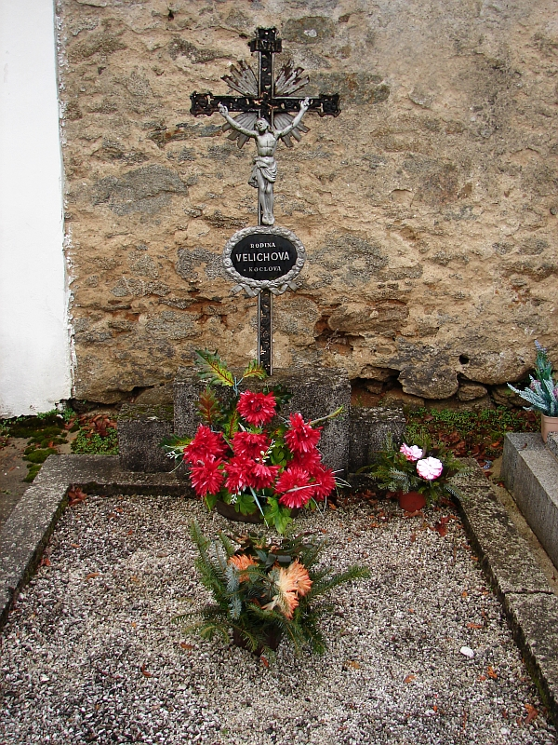

Hrobové místo č. 20 - jednohrob bez náhrobku
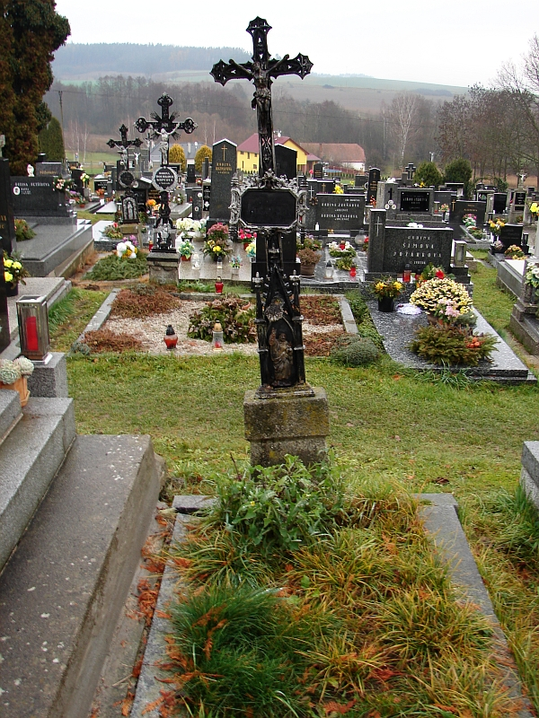

Hrobové místo č.87 – jednohrob, náhrobek s nápisem „ Rodina Košánova“
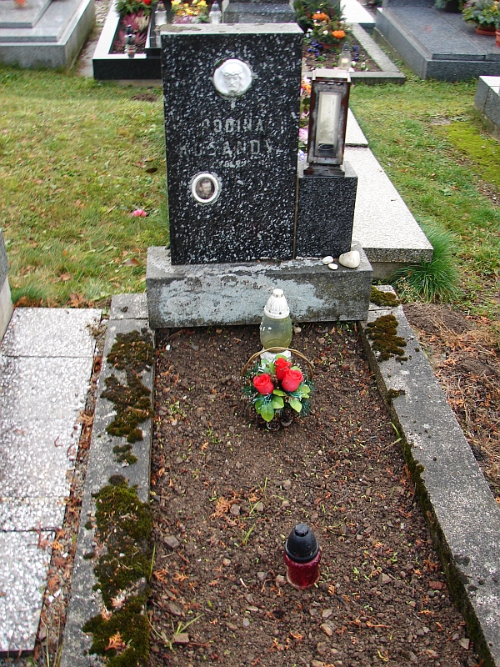

Hrobové místo č. 167 – jednohrob bez náhrobku s nápisem „ Rodina Masákova“
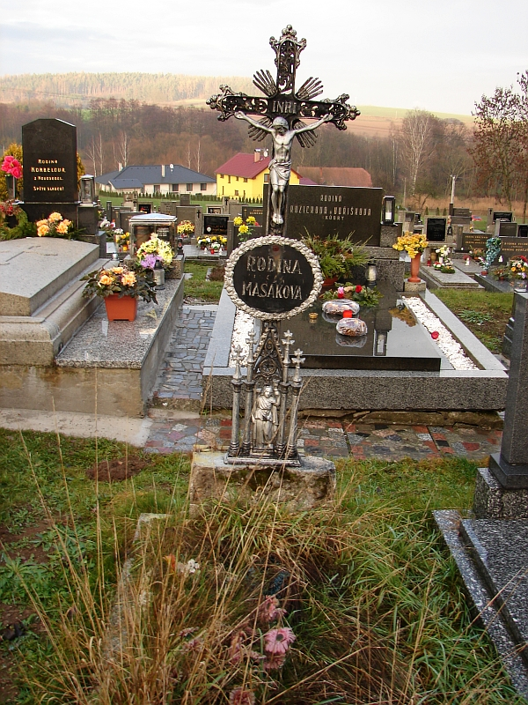

Hrobové místo č.206 jednohrob bez náhrobku s nápisem „ rodina Maříkova a Oplova“
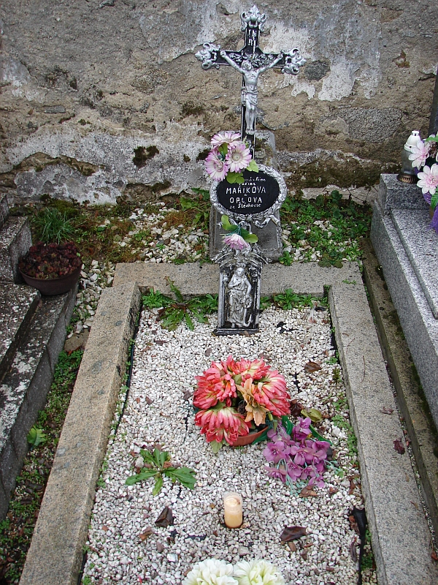

Hrobové místo č. 210 – jednohrob s náhrobkem s nápisem „ Kouřim, Novák“
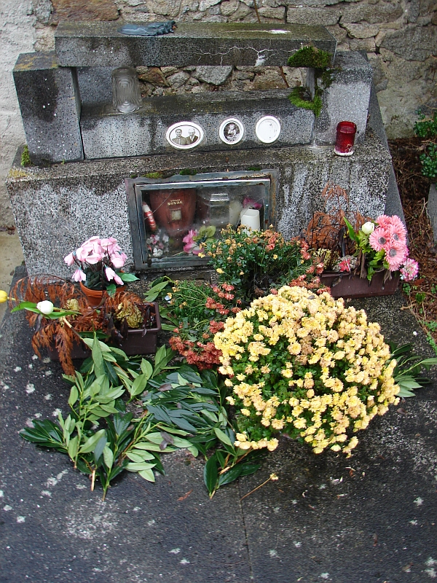
Hrobové místo č. 222 -dvouhrob s náhrobkem, s nápisem „Rodina Mráčkova , Josef Mráček „
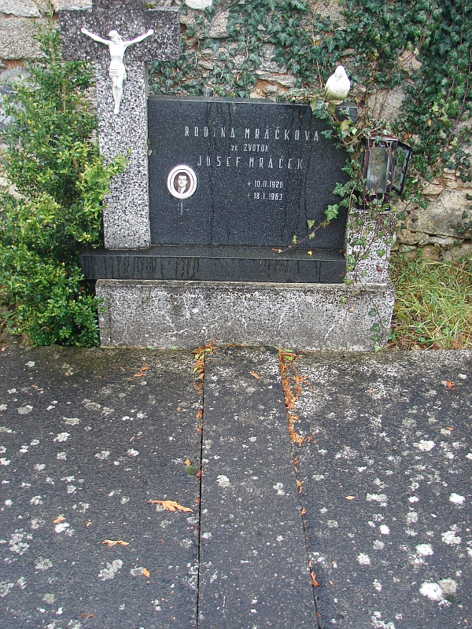

Hrobové místo č. 236 – jednohrob s nárobkem , nápis „Rodina Hodkova a Uhlířova“
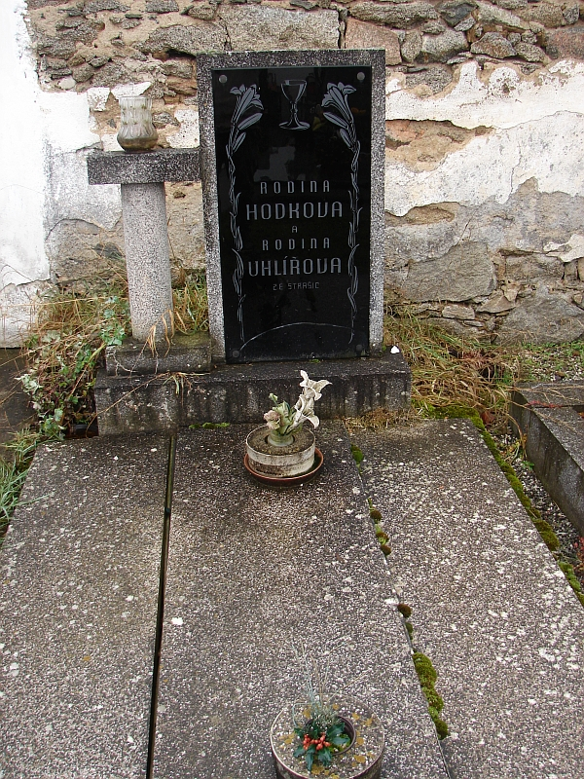

Hrobové místo č. 239 – jednohrob bez názvu
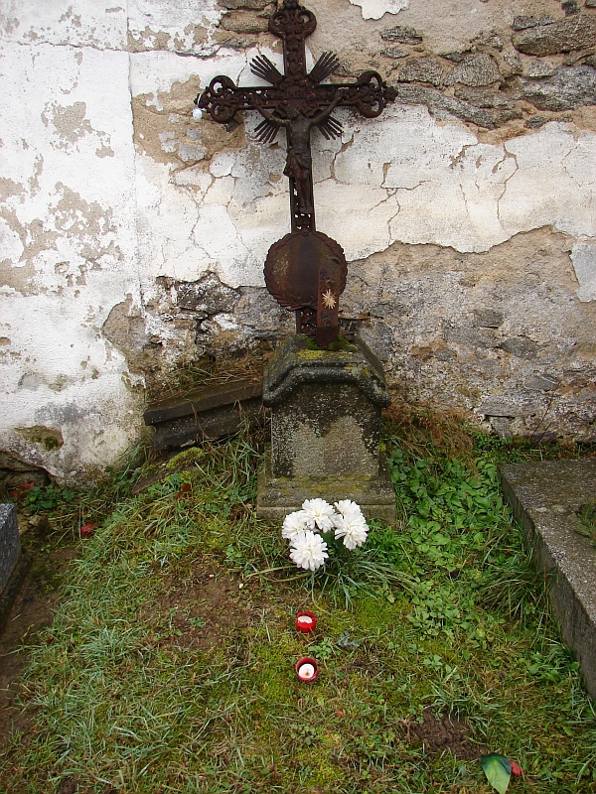

¨
Hrobové místo č. 247 dvojhrob s náhrobkem - nápis „ Rodina Nových“
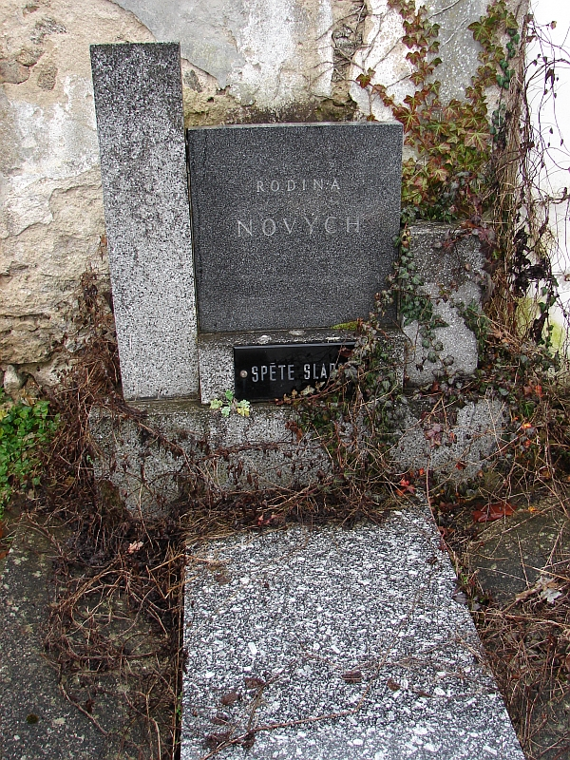

Hrobové místo č. 262 jednohrob s nápisem „ Duškova“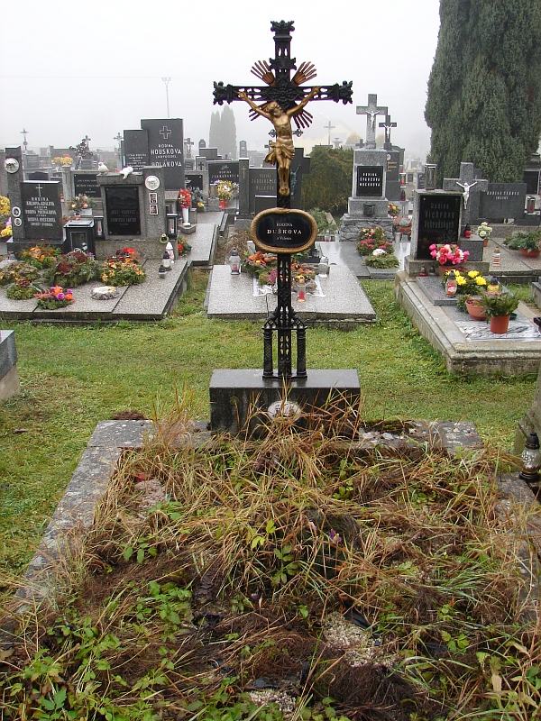

Hrobové místo č. 282 – jednohrob bez nápisu
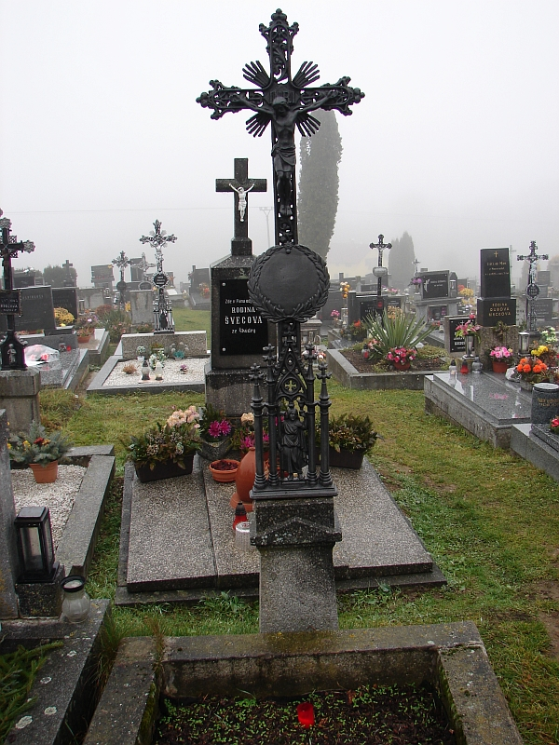

Hrobové místo č. 323 – jednohrob s náhrobkem – nápis „ Rodina Zábránských , Melkova
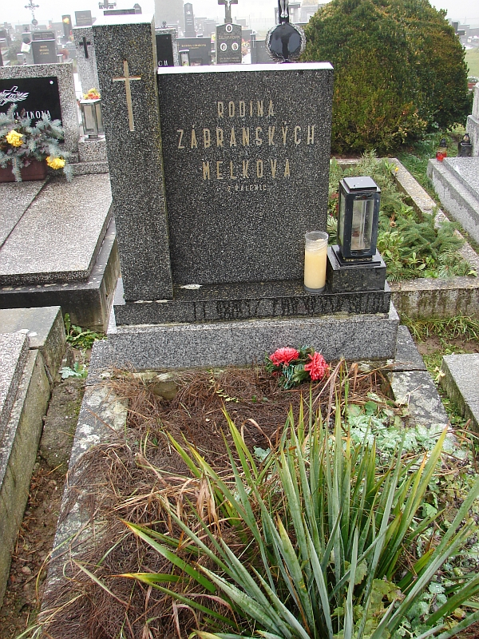

Hrobové místo č. 332 jednohrob bez nápisu
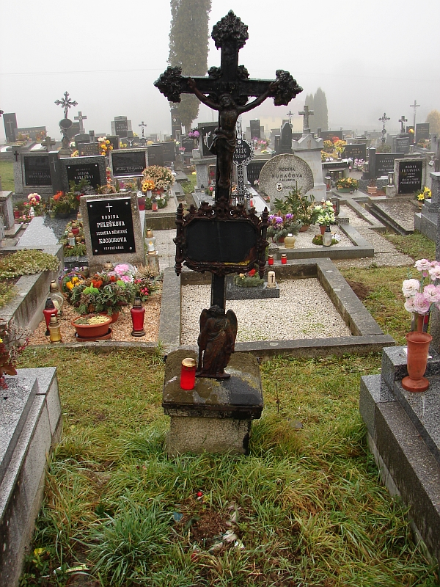¨

Hrobové místo č. 334 jednohrob s nápisem „ Vaňkova“
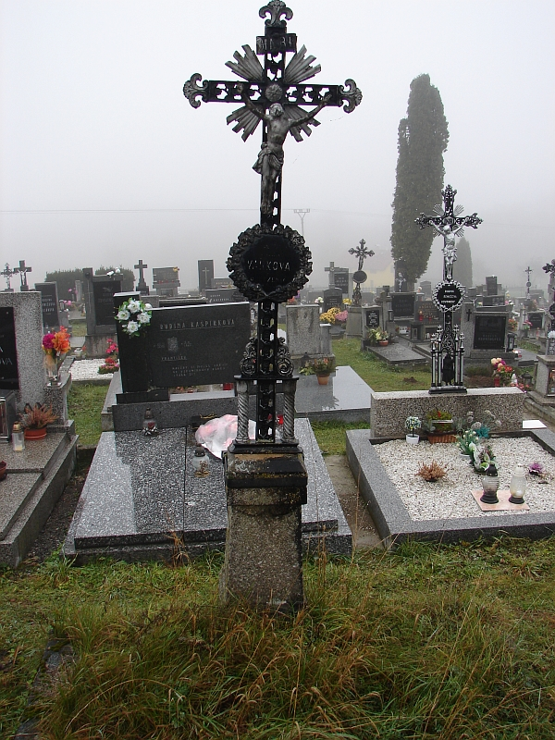

Hrobové místo č. 353 – jednohrob s nápisem „ Vojtěch Pavlovec“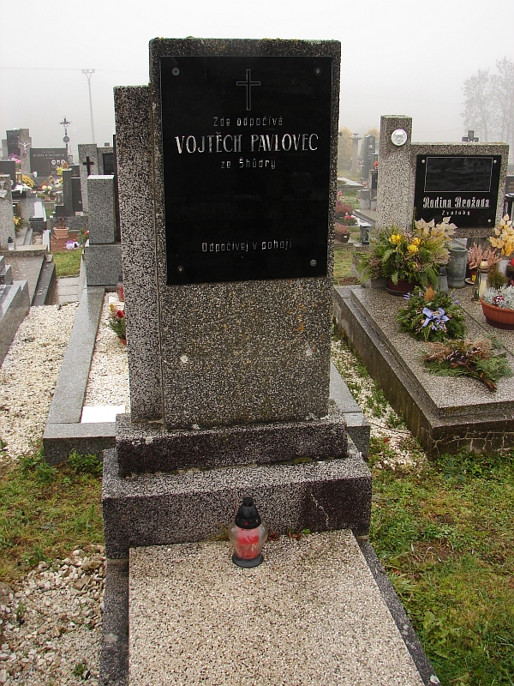

Hrobové místo č. 355 - jednohrob bez názvu
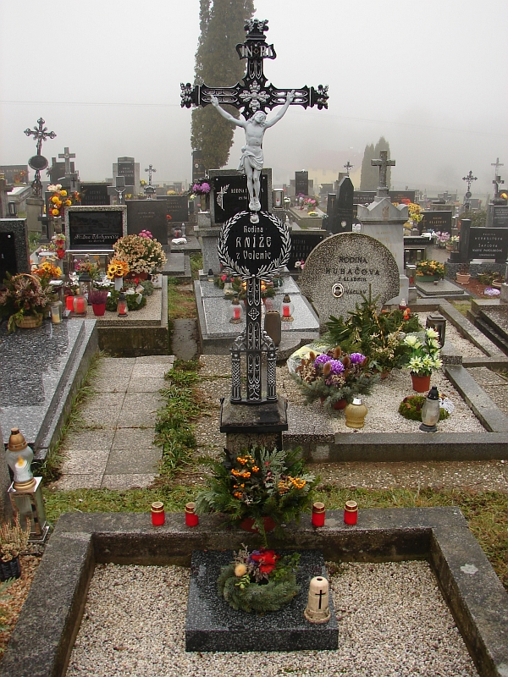

Hrobové místo č.372 – jednohrob s náhrobkem „ Rodina Rejškova“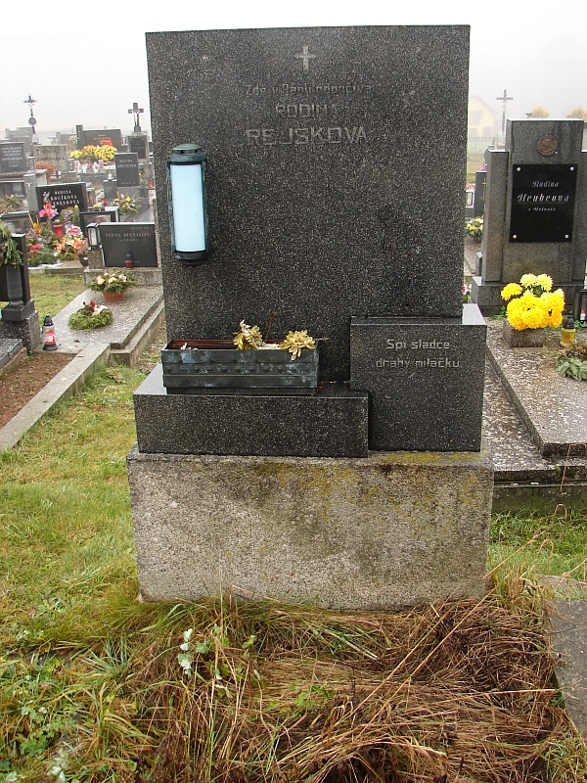

Hrobové místo č. 373 – jednohrob bez názvu
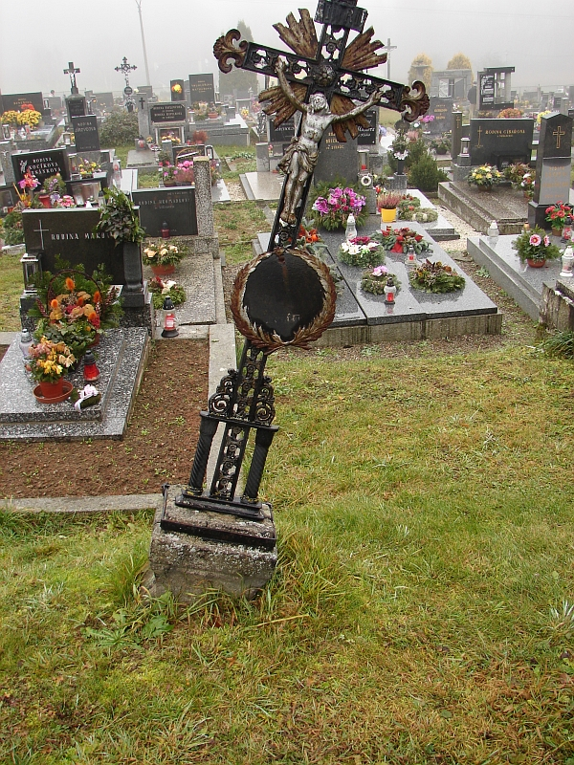

Hrobové místo č.400 – jednohrob bez názvu
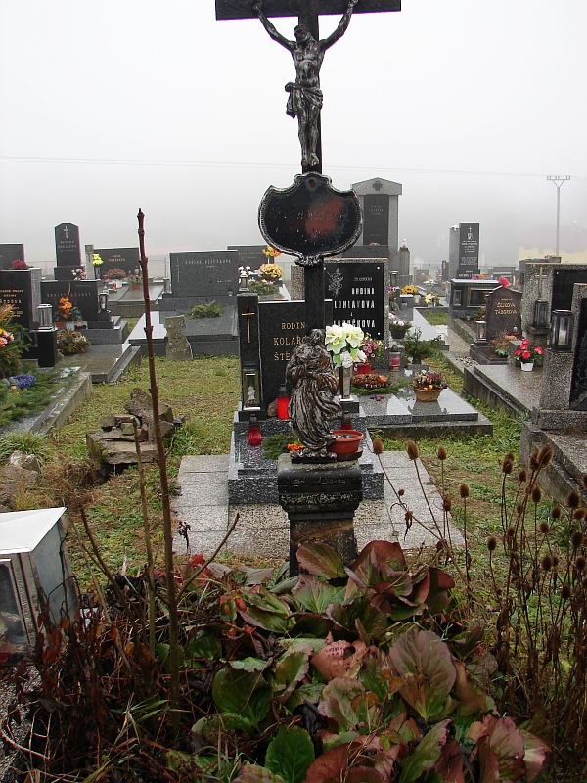

Hrobové místo č. 406 – jednohrob bez názvu
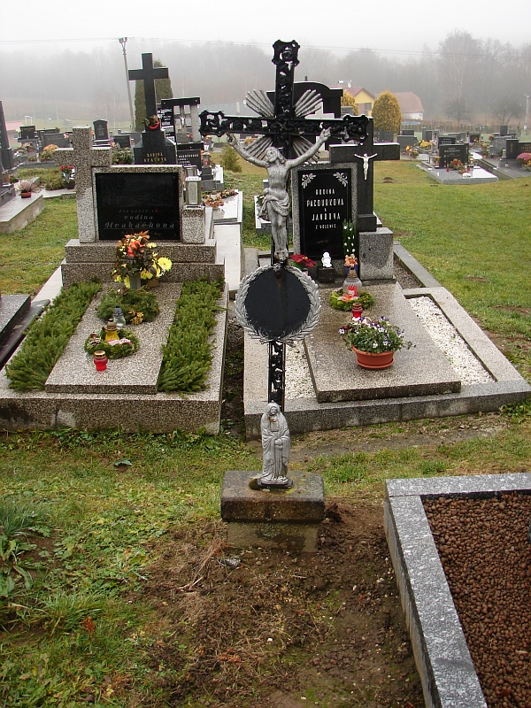
Hrobové místo č.413 – jednohrob bez názvu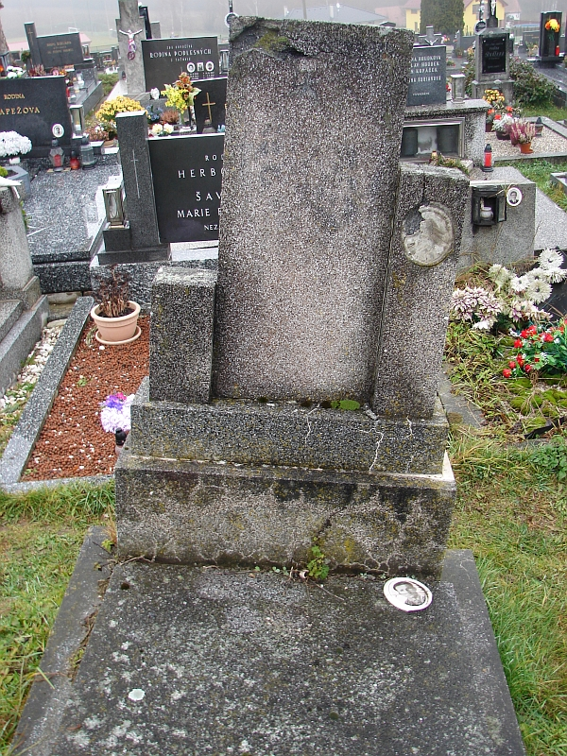

Hrobové místo č.422 – jednohrob s náhrobkem – nápis „ Rodina Ptáčkova“
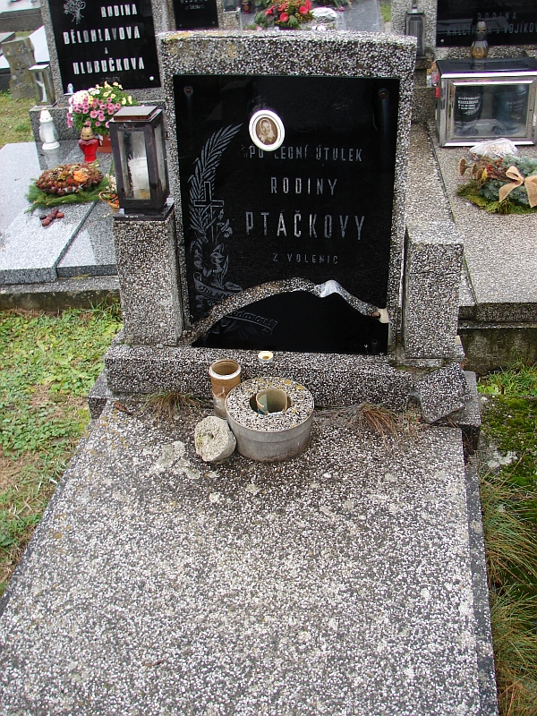

Hrobové místo č. 428 – jednohrob – rodina Hudcova
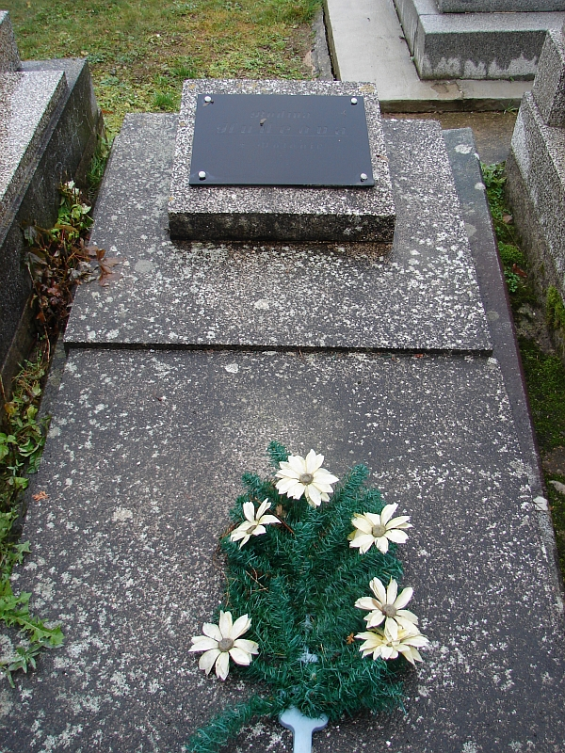
Hrobové místo č.424 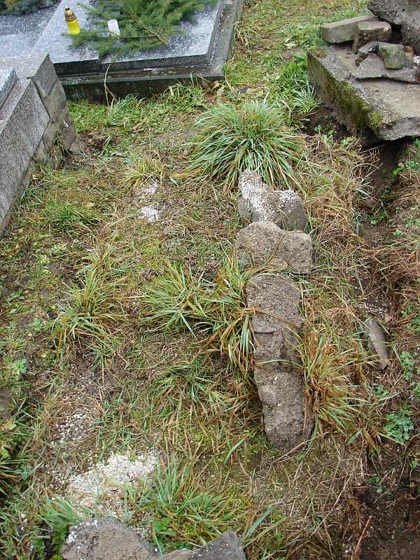

Hrobové místo č. 437 – dvojhrob s náhrobkem, nápis „Rodina Novákova“
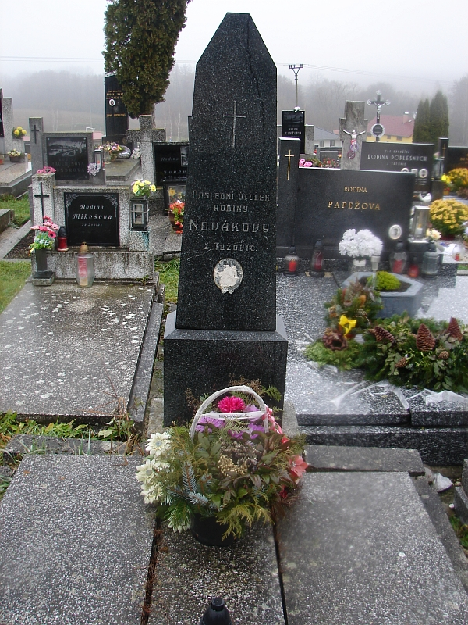

Hrobové místo č. 444 – jednohrob bez názvu
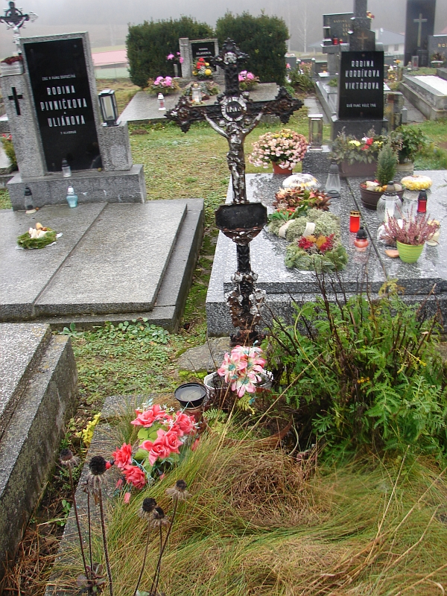

Hrobové místo č. 467 – jednohrob bez názvu
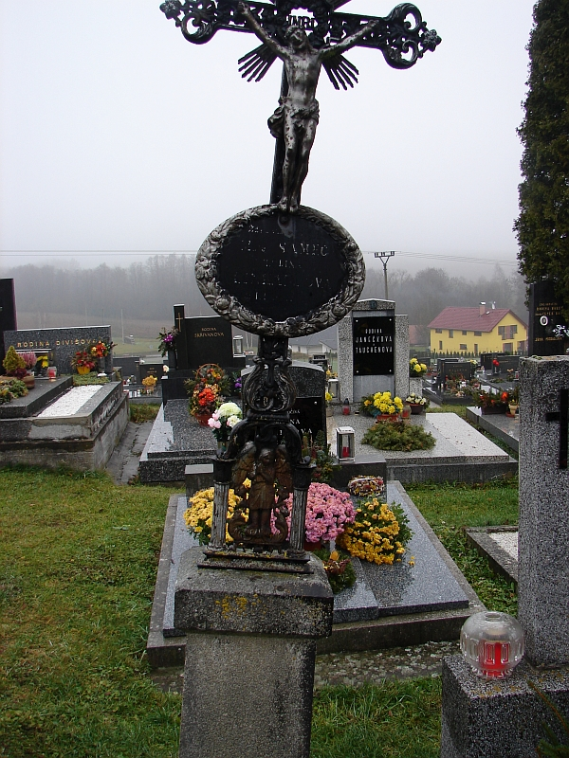

Hrobové místo č. -470, dvojhrob s náhrobkem, nápis „ Rodina Pivničkova a Uliánova“
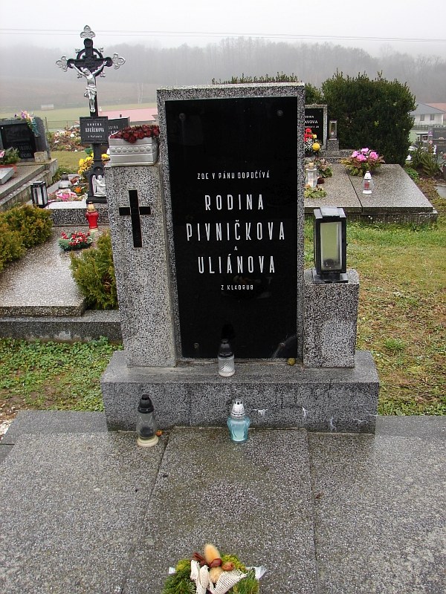

Hrobové místo č.472 – jednohrob bez náhrobku , nápis „ Kouřimů z Volenic“
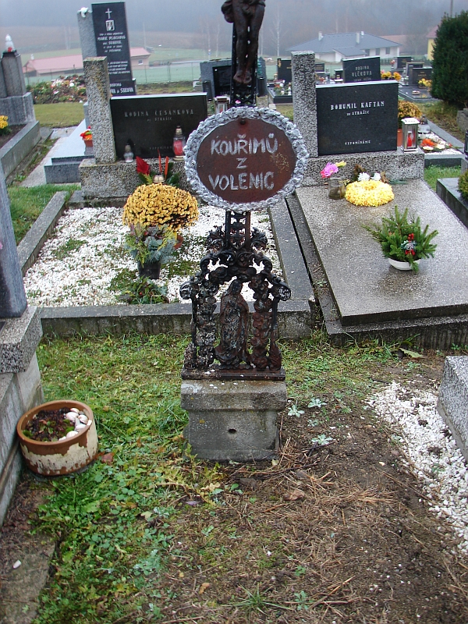

Hrobové místo č 476
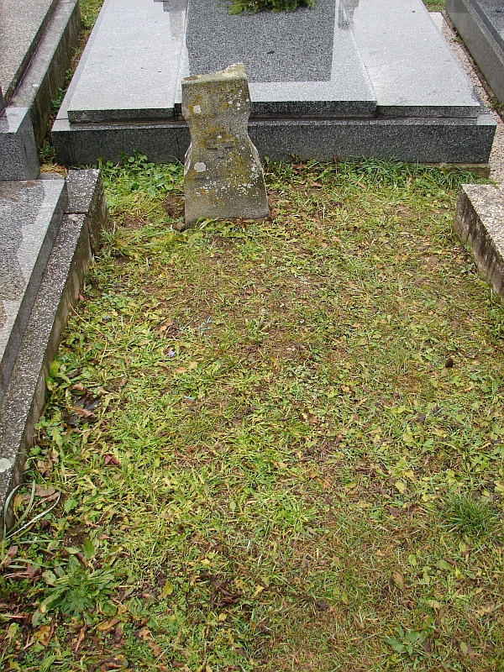

Hrobové místo č. 483 – jednohrob bez názvu
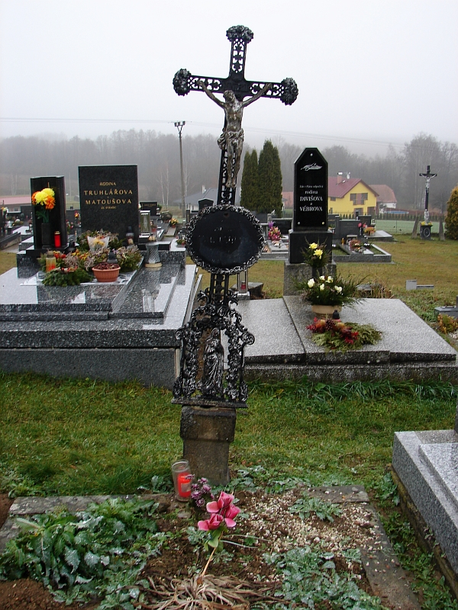

Hrobové místo č.492 – bez názvu
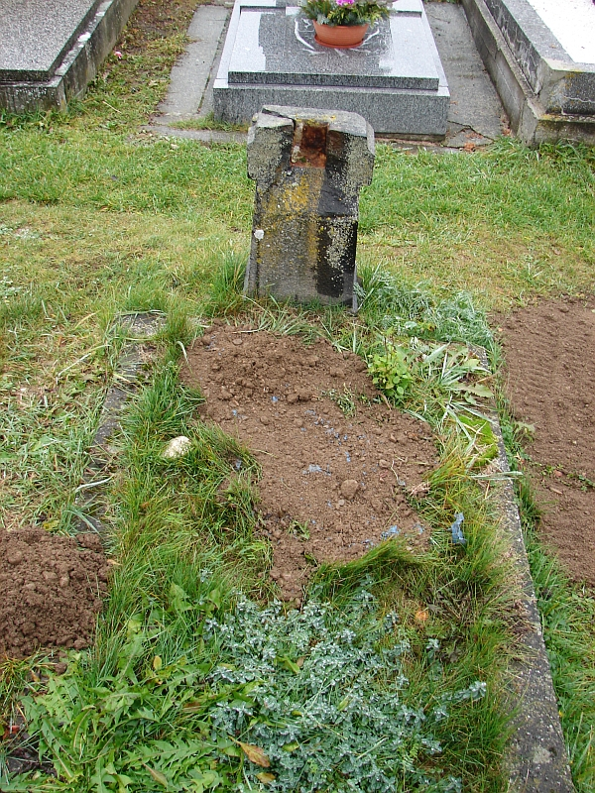

Hrobové místo č. 512 - jednohrob s nápisem „ Rodina Hromádkova“
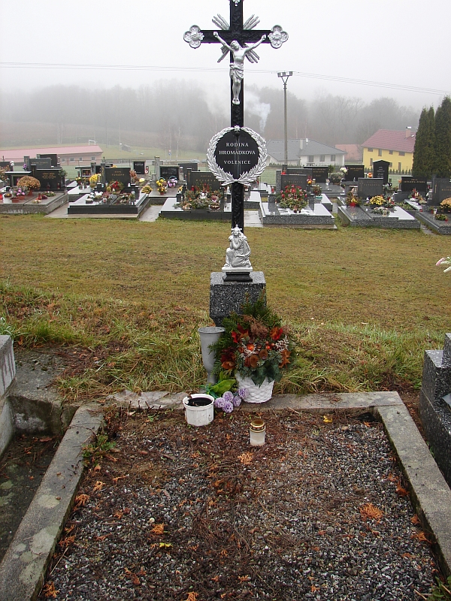

Hrobové místo č.529 – jednohrob bez názvu
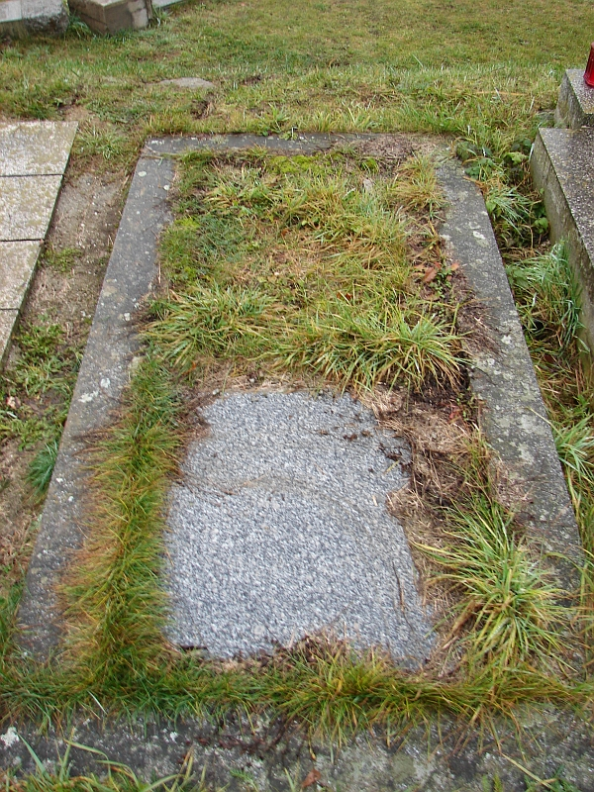

Hrobové místo č. 583 – dvojhrob bez názvu
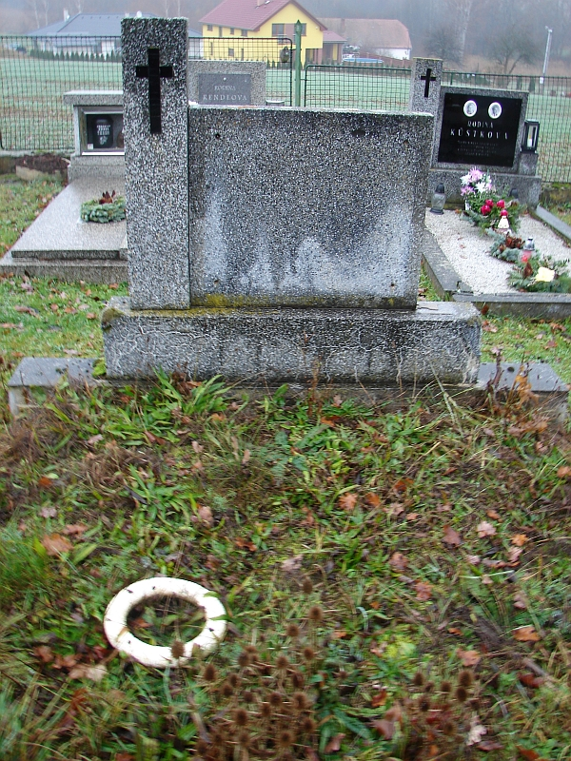

Hrobové místo č.589 – dvojhrob s náhrobkem, nápis „ Rodina Králova z Ohrazenic“
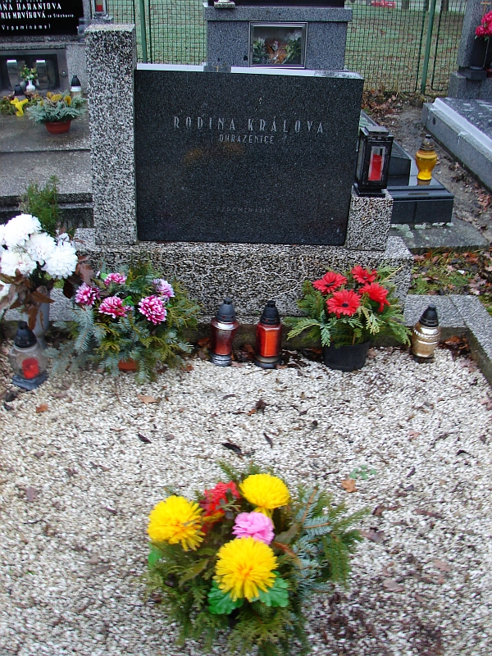
Hrobové místo č. 590 – jednohrob s náhrobkem, nápis“ Rodina Hlavova“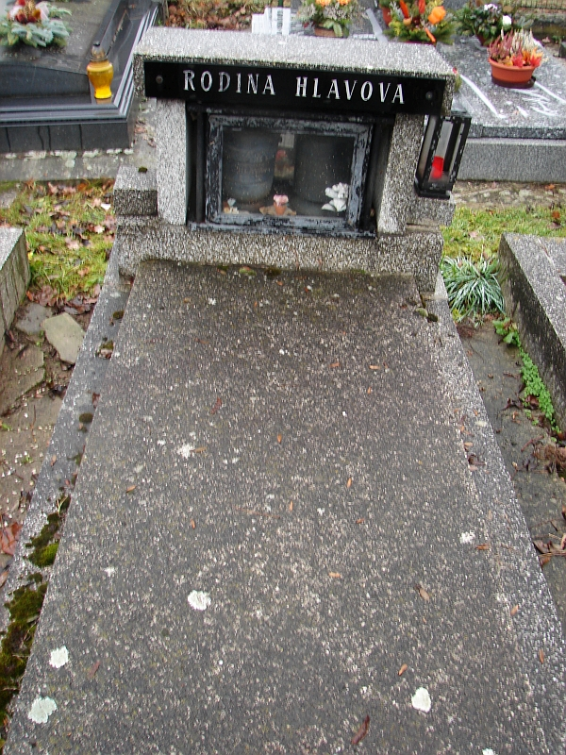
Hrobové místo č.602 – dvojhrob s náhrobkem , nápis“ Zemenova“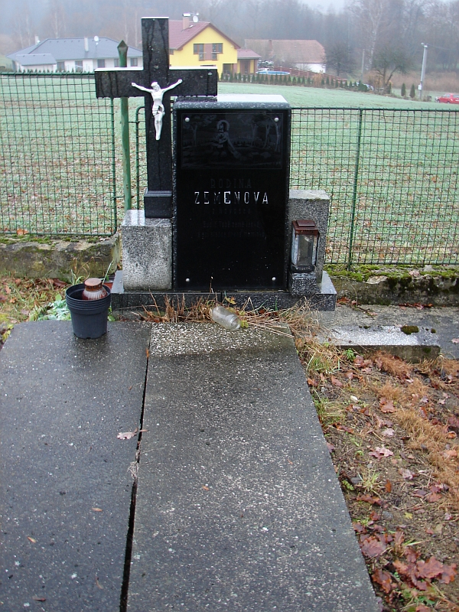

Hrobové místo č.621 – dvojhrob s náhrobkem, nápis „ Rodina Rychtářů“
